Заняття 1. Кінематика.
Аудиторне заняття
1. Між двома пунктами, які знаходяться на річці на відстані S курсує катер. За течією він проходить цю відстань за час t₁, проти течії – за час t₂. Знайти швидкість катера відносно води та швидкість течії.

2. [1.25] Тіло, що має певну початкову швидкість, рухається рівноприскорено. За час t воно пройшло шлях S, збільшивши швидкість при цьому в n разів. Знайти прискорення, з яким рухається тіло.

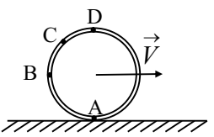
3. Тіло кинули під кутом α до горизонту з початковою швидкістю υ₀. Знайти дальність польоту, висоту підйому, час польоту, а також під яким кутом до горизонту буде спрямована швидкість тіла через час τ після кидка.

4. [1.27] Знайти швидкості точок А, В, С, D обруча (див.рис), який рухається без проковзування по горизонтальній поверхні, якщо швидкість поступал ьного руху центру обруча дорівнює V.

5. [1.28] Точка обертається по колу радіусом r навколо нерухомої осі за законом φ = A+Bt+Ct². Знайти повне прискорення точки в момент часу t.

Домашнє завдання
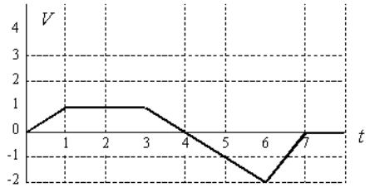
1. [1.24] Залежність швидкості матеріальної точки від часу при одномірному русі має вигляд, наведений на рис. Вважаючи, що в момент часу t = 0 точка знаходилась в початку координат, побудувати залежності прискорення матеріальної точки, її координати та пройденого шляху від часу.
2. [1.6] З вишки висотою h = 10 м стрибає спортсмен і через час t = 1,8 с падає у воду. На скільки опір повітря збільшує час стрибка? Початкову швидкість прийняти рівною нулю.
3. [1.19] Під яким кутом до горизонту треба кинути тіло, щоб дальність польоту була в чотири рази більша, ніж найбільша висота підйому? Опором повітря знехтувати.
4. Циліндр радіусом R знаходиться між двох рейок, які рухаються в різні боки зі швидкостями V₁ та V₂ відносно землі. Вважаючи, що ковзання нема, знайти кутову швидкість обертання циліндру та швидкість руху його центра відносно землі.
V₁

V₂

Заняття 2. Динаміка поступального руху. Закони Ньютона.
Аудиторне заняття
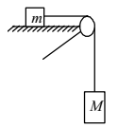
1. [1.57] Тіло масою M = 20 г лежить на горизонтальній поверхні. До нього прикладають силу F = 0,1 Н, спрямовану під кутом α = 60 до горизонту. За який час t тіло пройде шлях S = 80 см, якщо коефіцієнт тертя між ним та площиною μ = 0,2?

2. [1.58] Дана система (див.рис.). Маси вантажів m і M, коефіцієнт тертя μ між меншим вантажем і площиною відомі. Знайти прискорення вантажів.

3. [1.40] Вантаж масою m = 20 кг переміщується вгору по похилій площині з кутом нахилу  = 30 і коефіцієнтом тертя  = 0,05. До вантажу паралельно основі прикладена сила F = 500 Н. Знайти прискорення вантажу.

4. [1.55] Куля масою m висить на мотузці довжиною l, прикріпленій до пласкої стінки. Знайти силу, з якою куля тисне на стіну, якщо її радіус R.

5. [1.80] Тіло масою m починає ковзати по похилій площині довжиною l, яка утворює кут нахилу α з горизонтом. Коефіцієнт тертя між тілом і площиною μ. Знайти роботи сили тертя At та сили тяжіння Amg за час ковзання тіла. Визначити потужність сили Pt тертя в момент часу t після початку руху.

6. [1.73] На скільки подовжиться риболовна волосінь жорсткістю k = 0,5 кН/м, якщо її піднімати вертикально вгору в повітрі разом з рибою масою m = 200 г? Розглянути два випадки: волосінь піднімають рівномірно та волосінь піднімають рівноприскорено з прискоренням а = 5 м/с².

Домашнє завдання
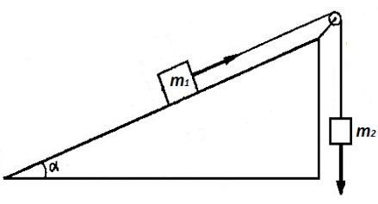
1. [1.45] Тіло масою m₁ рухається вгору по похилій площині під дією зв’язаного з ним невагомою ниткою вантажу масою m₂ (див.рис.). Початкові швидкості тіла і вантажу дорівнюють нулю, коефіцієнт тертя тіла по площині дорівнює μ, кут нахилу площини α. Визначити прискорення, з яким рухається тіло, та силу натягу нитки. Блок невагомий і обертається без тертя.
2. [1.50] Тіло масою m = 20 кг тягнуть з силою F = 120 Н по горизонтальній поверхні. Якщо ця сила прикладена під кутом α₁ = 60° до горизонту, то тіло рухається рівномірно. З яким прискоренням буде рухатись тіло, якщо цю силу прикласти під кутом α₂ = 30° до горизонту?
3. [1.59] Поїзд вагою Р = 4400 кН рухається по горизонтальній дорозі зі швидкістю V = 27 км/год. Знайти час, протягом якого зможе зупинитися поїзд, якщо гальмуюча сила F = 44 кН.
Заняття 3. Закони збереження.
Аудиторне заняття
1. [1.101] З пружинного пістолета вистрілили кулькою, маса якої m. Жорсткість пружини k. Пружина до пострілу була стиснута на Δx. Визначити швидкість кульки v при її вильоті з пістолета. Знайти висоту h, на яку підніметься кулька, якщо постріл спрямувати вертикально вгору.

2. [1.65] Ракета встановлена на поверхні Землі для запуску у вертикальному напрямі. При якій мінімальній швидкості V, наданій ракеті, вона віддалиться від поверхні на відстань R, що дорівнює радіусу Землі? Вважати, що на ракету діє тільки гравітаційна сила з боку Землі.

3. [1.102] Від двохступеневої ракети загальною масою М в момент, коли вона досягла швидкості V0, відділилась друга ступінь масою m. Швидкість цієї ступені при цьому збільшилась до V2. Визначити, з якою швидкістю V1 буде рухатися перша ступінь. Швидкості вказано відносно спостерігача на Землі.
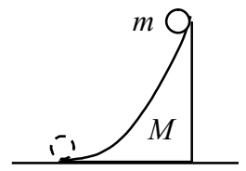
4. [1.103] З клина масою M, який стоїть на гладкій горизонтальній поверхні, зісковзує тіло масою m. Кут нахилу клину плавно змінюється до нуля в нижній частині (див.рис.). При переході на горизонтальну площину швидкість тіла V. Визначити висоту h, з якої зісковзує тіло.

5. [1.107] Між частинкою, яка має масу m та швидкість V, і нерухомою частинкою масою M відбувається абсолютно пружне зіткнення. При цьому напрям швидкості частинки m змінюється на 90. Чому дорівнюють швидкості частинок після зіткнення? Який кут розльоту частинок?

6. Якщо на верхній кінець вертикально розташованої пружини покласти вантаж, то вони стиснеться на Δx. На скільки стисне пружину той самий вантаж, коли він впаде на неї з висоти h?

Домашнє завдання
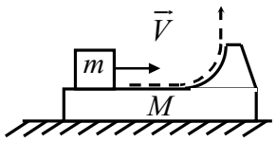
1. [1.105] Два човна рухаються паралельними курсами назустріч один одному. Коли човни порівнялися, з одного з них на інший обережно переклали вантаж масою m. Після чого човен з вантажем зупинився, а човен без вантажу продовжував рухатися зі швидкістю V. З якими швидкостями V1 і V2 рухалися човни до зустрічі, якщо маса човна, в який переклали вантаж, M?
2. [1.104] На гладкій горизонтальній площині знаходиться тіло масою М і на ньому шайба маси m (див.рис.). Шайбі надали швидкість V в горизонтальному напрямі. На яку максимальну висоту h (порівняно з початковим рівнем) підніметься шайба після відриву від тіла M. Тертям знехтувати.
3. [1.109] Дві маленькі кульки масами М і m підвішені на нитках довжиною l кожна в одній точці. Кульку масою M відхилили на кут α від вертикалі і відпустили. На яку висоту H піднімуться кульки після абсолютно непружного зіткнення? Скільки тепла Q при цьому виділиться?
Заняття 4. Динаміка обертального руху.
Аудиторне заняття
1. [1.115] Знайти момент інерції І диску масою m і радіусом R відносно осей, що перпендикулярні до його площини і проходять а) через його центр; б) через його обід.

2. Циліндр скочується без проковзування по похилій площини, яка утворює кут α з горизонтом. Визначити прискорення а центру мас циліндра. Яким має бути коефіцієнт тертя μ між циліндром та площиною, щоб проковзування не відбувалося?

3. [1.131] Через блок у вигляді суцільного диску масою m перекинута тонка нерозтяжна нитка, до кінців якої підвішено вантажі масами m1 і m2. Визначити прискорення вантажів, якщо їх відпустити. Тертям і масою нитки знехтувати.

4. [1.133] На легкому столику, який вільно обертається з кутовою швидкістю ω1, стоїть людина і тримає на випростаних руках на відстані l1 одна від одної дві однакові гирі масою m кожна. Потім людина зблизила гирі до відстані l2 і кутова швидкість обертання столика при цьому зросла до ω2. Вважаючи момент інерції людини відносно осі обертання столика сталим, знайти роботу A, яку вона виконала.

Домашнє завдання
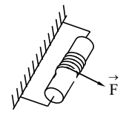
1. [1.130] На циліндр масою m = 10 кг і радіусом R = 15 см, закріплений на кронштейні, намотана нитка (див.рис.). В момент часу t = 0 до кінця нитки у напрямку дотичної до циліндра почала діяти сила F = 10 Н. За який час τ циліндр зробить N = 5 обертів?
1. [1.132] Пробірка довжиною l = 15 см, яка стояла вертикально, починає падати на стіл. Тертя настільки велике, що її нижній кінець не ковзає. Яку кутову та лінійну швидкість буде мати в кінці падіння середина пробірки?
2. [1.120] Молекулу HCl можна уявити у вигляді двох маленьких кульок масами m1 і m2, які знаходяться на відстані l одна від одної. Визначити момент інерції I молекули відносно осі, що проходить через центр мас системи перпендикулярно до прямої, що з’єднує атоми.
Заняття 5. Основи МКТ. Газові закони.
Аудиторне заняття
1. [2.3] Визначити масу mi молекули води та кількість N молекул, що містяться в об'ємі V = 1 мм³. Оцінити радіус r0 молекули води.

2. [2.6] Дано дві закриті посудини об'ємами V1 і V2. Тиск газу в першій посудині P1, в другій – P2. Температури газів однакові. Який тиск встановиться в кожній з посудин, якщо їх сполучити?

3. [2.7] В посудині знаходиться кисень масою m1 і водень масою m2. У скільки разів зміниться тиск в посудині, якщо весь кисень прореагує з необхідною для цього частиною водню? Температура стала. Тиском водяної пари знехтувати.

4. [2.9] Два з'єднані тонкою трубкою балони об'ємами V1 = 4 л і V2 = 3 л містять певну кількість азоту. Перший балон має незмінну температуру t1 = 27C. До якої температури Т потрібно нагріти другий балон для того, щоб в ньому залишилася тільки 1/3 загальної кількості азоту?
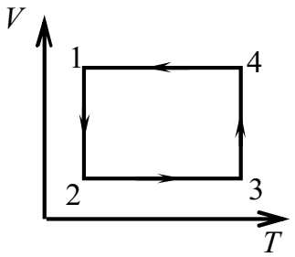

5. [2.12] На рисунку приведена VT-діаграма замкненого циклу. Побудувати РТ і РVдіаграми.

6. [2.15] Вертикальний циліндр розділено рухомим горизонтальним поршнем масою m і площею S на дві частини. У верхній частині знаходиться азот при температурі Т і тиску Р, у нижній – кисень при температурі 2Т. Посудину перевертають і встановлюють горизонтально. На скільки градусів необхідно змінити температуру азоту, щоб об'єми газів не змінилися?

Домашнє завдання
1. [2.5] Скільки електронів міститься в 1 см3 свинцю? Густина свинцю ρ = 11000 кг/м³.
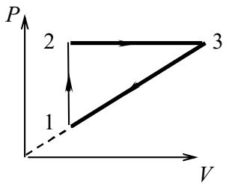
2. [2.14] Газ здійснює цикл, PV-діаграма якого наведена на рисунку. Температура газу у станах 1 та 2 відома і дорівнює Т1 і Т2, відповідно. Знайти температуру в стані 3.

3. [2.8] Бульбашка повітря піднімається з дна басейну глибиною Н. Знайти залежність радіуса бульбашки r від глибини h її місцезнаходження в даний момент часу, якщо її об'єм на дні дорівнює V0. Сили поверхневого натягу не враховувати. Атмосферний тиск P0, густина води в басейні ρ. Температура води не залежить від глибини.
Заняття 6. Принципи термодинаміки.
Аудиторне заняття

1. Знайти середні кінетичні енергії обертального, поступального та коливного рухів однієї молекули кисню при температурі Т, а також кінетичну енергію E_{k} руху всіх молекул кисню масою m.

2. [2.18] В циліндрі об'ємом V під поршнем знаходиться газ при температурі Т. Знайти роботу розширення газу при нагріванні його на ΔТ. Маса поршня m, площа S, атмосферний тиск p₀.

3. [Приклад 2.13] В двох теплоізольованих циліндрах об'ємами V1 = 3 л і V2 = 5 л знаходяться однакові гази, які мають тиски p₁ = 100 кПа і p₂ = 150 кПа та температури Т1 = 300 К і Т2 = 320 К , відповідно. Циліндри сполучені трубкою з краном. Кран відкривають і гази змішуються. Яка температура Т і який тиск p встановляться в циліндрах після змішування? Об’ємом трубки знехтувати.

4. [2.56] Кисень займає об'єм V1 і знаходиться під тиском P1. Газ спочатку нагрівають при сталому тиску до об’єму V2, а потім – при сталому об'ємі до тиску P3. Знайти зміну ΔU внутрішньої енергії газу, виконану ним роботу А і передану газу кількість теплоти Q.

5. [~ Приклад 2.11] Азот об’ємом V, що знаходиться при тиску р₁ стискують до р₂. Визначити роботу газу при адіабатичному стисненні.

6. [2.59] Ідеальний газ із показником адіабати γ розширили за законом P = αV, де α – стала. Початковий об'єм газу V0. У результаті розширення об'єм газу збільшився в η разів. Знайти зміну внутрішньої енергії ΔU, роботу розширення газу A, молярну теплоємність газу CM

Домашнє завдання
1. Знайти молярні теплоємності C_{p} та C_{v} ідеального трьохатомного газу. Розглянути всі можливі випадки.
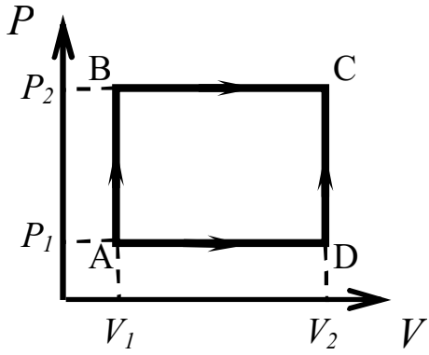
2. В циліндрі під поршнем знаходиться деяка маса водню при температурі Т, яка займає об’єм V і має тиск р. Як змінилась температура водню, якщо при незмінному тиску його об’єм зменшився настільки, що при цьому була виконана робота А.
3. [2.55] Якщо над ідеальним газом здійснюють процес А-В-С (див. рис.), то газу надають кількість теплоти Q. Яку кількість теплоти надають газу при здійснені процесу А-D-C? Величини Р1, Р2, V1 і V2 відомі.

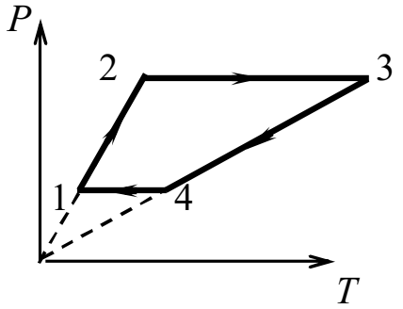
4. [2.58] Кисень масою m виконує замкнений процес – див.рис. Температура газу в станах 1, 2, 3, і 4 дорівнює Т1, Т2, Т3, Т4, відповідно. Яка робота А виконана газом за цикл? Яка кількість теплоти Q передана газу при цьому? Як змінилася внутрішня енергія газу при переході зі стану 1 у стан 3?

Заняття 7. Статистичні розподіли.
Аудиторне заняття

1. [Приклад 2.6] Знайти найбільш імовірну швидкість молекул ідеального газу, який підлягає розподілу Максвела.

2. [2.32] Обчислити найбільш ймовірну швидкість молекул газу, у якого при нормальному атмосферному тиску густина дорівнює ρ.

3. [2.33] Для газоподібного азоту знайти температуру, при якій швидкостям молекул υ1 і υ2 відповідають однакові значення функції розподілу Максвелла.

4. Азот знаходиться у дуже високій посудині в однорідному полі тяжіння при температурі Т. Температуру збільшили в η разів. На якій висоті концентрація молекул буде мати попереднє значення?

Домашнє завдання
1. [Приклад 2.8] Використовуючи функцію розподілу молекул за модулями швидкостей, отримати вираз для середньоквадратичної швидкості.
2. [2.34] При якій температурі газу кількість молекул, які мають швидкості, що знаходяться в заданому інтервалі [υ, υ + dυ] буде максимальним? Маса кожної молекули дорівнює m₀.
3. [2.36] У довгій вертикальній посудині знаходиться газ, що складається з двох сортів молекул з масами m1 і m2 ( m2 > m1). Концентрація цих молекул біля дна посудини – n10 і n20 , відповідно (n20 >n10). Вважаючи, що по всій висоті підтримується одна й та ж температура Т, знайти висоту, на якій концентрації молекул кожного сорту будуть однакові. Прискорення вільного падіння у всіх точках системи дорівнює g.
Заняття 8. Напруженість електростатичного поля
Аудиторне заняття

1. [1.2] В центр квадрату, у кожній вершині якого знаходяться однакові заряди q = 2 мкКл, вносять ще один заряд q’. Якою повинна бути величина цього заряду, щоб система знаходилась у стані рівноваги? Чи буде ця рівновага стійкою?

2. [1.8] Два точкових заряди q₁ та (-q₂) знаходяться на відстані d один від одного. Визначити напруженість та потенціал φ електричного поля, що створюється цими зарядами у точці, розташованій на відстані r₁ від заряду q₁ та на відстані r₂ від заряду (-q₂).

3. [1.12] Визначити напруженість та потенціал електричного поля E, яке створюється рівномірно зарядженою сферою радіусом R, на відстані r від її центра. Загальний заряд кулі дорівнює Q.

4. [1.52] Двом концентричним тонким металевим сферам радіусами R₁=10 см та R₂=20 см надано електричні заряди Q₁=3 мкКл та Q₂=-12 мкКл відповідно? Визначити заряд q1 внутрішньої сфери після її заземлення.
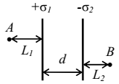
5. [1.27] Дві паралельні заряджені площини з густинами заряду +σ1 і -σ2 знаходяться на відстані d одна від одної. Вважаючи, що відстані L1 i L2 відомі (див.рис.), знайти напруженість E поля в точках А і В, а також різницю потенціалів Δϕ між ними.

Домашнє завдання
1. [1.30] Дві однакові кульки, кожна масою, підвішено в одній точці на нитках довжиною l. Кульки мають однакові заряди. Кут між нитками 2α. Визначити заряди q кульок.
2. [1.10] У кожній вершині квадрата із стороною a, знаходяться однакові точкові заряди q. Знайти напруженість E і потенціал електростатичного поля ϕ в центрі квадрата.
3. [1.14] Знайти напруженість E електричного поля, що створюється нескінченно довгим циліндром радіусом R на відстані r від його осі, якщо циліндр заряджено: а) лише на поверхні з лінійною густиною заряду λ; б) по всьому об’єму з об’ємною густиною заряду ρ. Розглянути випадки r < R та r ≥ R.

Заняття 9. Енергія електростатичного поля. Електрична ємність.
Аудиторне заняття
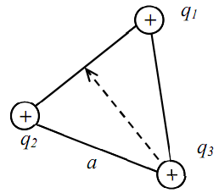
1. [1.50] У вершинах рівностороннього трикутника зі стороною a = 2 см знаходяться заряди q₁ = 1 нКл, q₂ = 2 нКл та q₃ = 3 нКл. Визначити роботу А по переміщенню заряду q₃ до середини протилежної сторони трикутника (див.рис.).

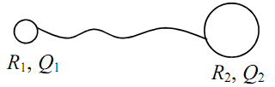
2. [Пр.4] Дві металеві кулі радіусами R₁ = 5 см і R₂ = 10 см мають заряди Q₁ = 40 нКл і Q₂ = -20 нКл, відповідно. Знайти енергію W, яка виділиться при розряді, якщо кулі з'єднати провідником. Відстань між кульками настільки велика, що їхню взаємодію можна не враховувати.

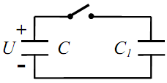
3. [1.79] Конденсатор ємністю C заряджено до напруги U. До нього підключають незаряджений конденсатор ємністю C₁ (див.рис.). Визначити заряд q, який пройшов по провідникам після замикання ключа. Яка кількість тепла W при цьому виділилось?

4. [1.74] Площа кожної з обкладинок плоского конденсатора дорівнює S, відстань між ними D. У конденсатор паралельно обкладинкам вводять пластину з діелектрика товщиною d та діелектричною проникністю ε. Знайти ємність С створеної системи, коли: а) пластина введена повністю; б) на половину висоти конденсатора.
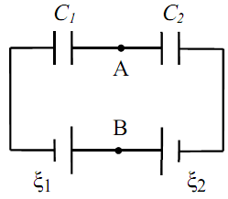
5. [1.88] На рис. наведена схема, яка складається з двох конденсаторів ємностями C₁ і C₂ та двох джерел струму з ЕРС ξ₁ і ξ₂. Знайти різницю потенціалів ϕ_{AB} між точками А і В.

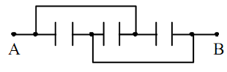
Домашнє завдання
1. [1.80] Три однакові конденсатори ємністю С кожен з'єднані так, як показано на схемі (див.рис.). Знайти ємність системи між точками А і В.
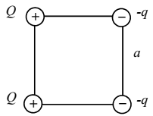
2. [1.44] У двох вершинах (див.рис.) квадрата знаходяться заряди величиною +Q, а в двох інших – величиною (-q). Чому дорівнює потенціальна енергія W системи зарядів, якщо сторона квадрата а.

3. [1.86] Обкладинки конденсатора з невідомою ємністю, зарядженого до напруги U₁, з'єднують з обкладинками конденсатора ємністю C₂, зарядженого до напруги U₂. Визначити невідому ємність С₁, якщо напруга на конденсаторах після з'єднання дорівнює U. Розглянути наступні випадки: а) конденсатори з'єднують однойменними обкладинками; б) різнойменними.

Заняття 10. Електричний струм. Розрахунок електричних кіл за правилом Кірхгофа.
Аудиторне заняття
1. [1.80] При зовнішньому опорі R₁ = 8 Ом сила струму в колі, що складається з опора та джерела ЕРС, дорівнює I₁ = 0,8 А, а при зовнішньому опорі R₂ = 15 Ом, відповідно, I₂ = 0,5А. Визначити силу струму короткого замикання I_{кз} джерела ЕРС.

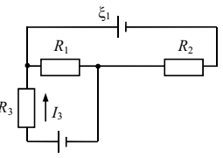
2. [1.149] Дана схема – див. рис. Величини опорів R1, R2, R3, ЕРС одного з джерел ξ1 та сила струму I3, що проходить через опір R3, відомі. Знайти величину ЕРС другого джерела ξ2. Внутрішніми опорами джерел знехтувати.
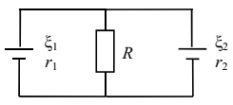
3. [1.150] Два джерела з ЕРС ξ1 та ξ2 , внутрішніми опорами r1 і r2 з'єднані за схемою, що зображена на рис. Знайти струм, що проходить через резистор з опором R.

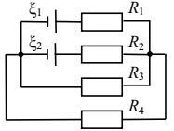
4. [1.151] Визначити падіння напруги на резисторах з опорами R1 = 2 Ом, R2 = 4 Ом, R3 = 4 Ом, R4 = 2 Ом, які увімкнені, як показано на рис.1.50. ЕРС джерел ξ1 = 10 В та ξ2 = 4 В. Опорами джерел струму знехтувати.

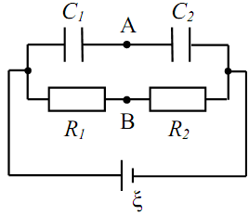
5. [1.153] Джерело струму з ЕРС ξ, два опори R₁ та R₂ і два конденсатори С₁ та С₂ з’єднані так, як показано на рис. Визначити різницю потенціалів між точками А та В. Внутрішнім опором джерела знехтувати.

Домашнє завдання
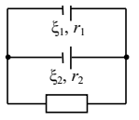
1. [1.117] Вольтметр, який підключено до акумулятора із внутрішнім опором r = 1 Ом, показує напругу U1 = 1,2 В. Якщо послідовно з ним ввімкнено опір R = 20 Ом, то покази вольтметра складають U2 = 1 В. Визначити опір RV вольтметра.

2. [1.154] Визначити силу струму, який проходить через кожен з елементів схеми, зображеної на рис., та напругу на затискачах реостату R, якщо ξ1 = 12 В, r1 = 1 Ом, ξ2 = 6 В, r2 = 1,5 Ом, R = 20 Ом.
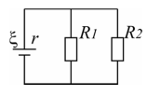
3. [1.156] В схемі, зображеній на рис.1.55, ЕРС джерела дорівнює ξ = 5 В, опори R1 = 4 Ом, R2 = 6 Ом, внутрішній опір джерела r = 0,1 Ом. Знайти струми, які проходять через опори R1 та R2.
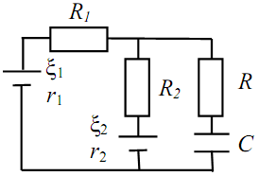
4. [1.152] Два елементи з ЕРС ξ1 і ξ2 та внутрішніми опорами r₁та r₂ увімкнено до схеми, яка зображена на рис. Опір резисторів R, R₁ та R₂ і ємність конденсатора С відомі. Знайти заряд на конденсаторі.
Заняття 11. Робота електричного струму. Електричний опір.
Аудиторне заняття

1. [1.132] Джерело з електрорушійною силою ξ та внутрішнім опором r підключено до реостата. Побудувати графіки залежності потужності Р, яка виділяється у зовнішньому колі, повної потужності P₀ та ККД η від опору реостата R. При якому відношенні внутрішнього та зовнішнього опорів Р буде максимальною? Яким при цьому буде ККД?

2. [1.143] Електричний чайник містить у нагрівачі дві секції. При вмиканні першої чайник закипає за час t₁, при вмиканні другої – за час t₂. Через який час закіпить вода, якщо увімкнути секції: а) паралельно; б) послідовно?

3. [1.144] Знайти потужність Р, яка виділяється у зовнішньому колі, що складається з двох однакових резисторів. Відомо, що ця потужність однакова, як при послідовному, так і при паралельному з’єднанні резисторів. ЕРС джерела струму дорівнює ξ, внутрішній опір r.

4. [1.147] За час t = 8 с при рівномірно зростаючій силі струму в провіднику з опором R = 8 Ом виділилася кількість теплоти W =500 Дж. Визначити заряд q, який пройшов через провідник за цей час, якщо сила струму у початковий момент часу дорівнювала нулеві.
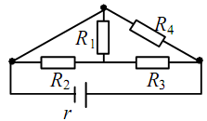
5. [1.120] Визначити повний опір R кола (див. рис.), якщо величини R₁, R₂, R₃, R₄ та r відомі.

Домашнє завдання

1. [1.145] Електровоз рухається зі швидкістю υ і тягне потяг масою m. При цьому він споживає струм силою І з кола з вихідною напругою U. Визначити ККД електровозу, якщо коефіцієнт тертя під час руху потягу дорівнює μ.
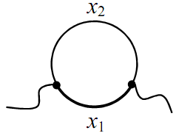
2. [1.122] З шматка дроту загальним опором R зроблено кільце. Де треба приєднати провідники, які підводять струм (див.рис., щоб опір кільця дорівнював r = 0,1 R.

3. [1.133] 25-ватна та 100-ватна лампочки, розраховані на однакову напругу, з’єднують послідовно і вмикають у мережу. В якій з них виділиться більше тепла?

